Урок №8: ПРИРОДНАЯ СРЕДА ОБИТАНИЯ ЧЕЛОВЕКА. ВЫСТРАИВАЕМ ЛАНДШАФТ.

Из общения с природой
вы вынесете столько света,
сколько вы захотите,
и столько мужества и силы,
сколько вам нужно.
Зейме Иоганн Готфрид
С древних времен и по сегодняшний день человек нуждается в общении с природой и красоте вокруг себя. Географическая среда — растительный и животный мир, вода, почва, атмосфера Земли — есть та часть природы, которая вовлечена в сферу жизни общества, прежде всего в производственный процесс. Она оказывает существенное влияние на самые различные стороны жизни общества и прежде всего на развитие материального производства. Многообразие природы издавна стало естественной основой разделения труда человека (охота, рыбная ловля, земледелие, скотоводство, добыча полезных ископаемых и т.д.). От особенностей природной среды зависят конкретные направления человеческой деятельности, в частности развитие тех или иных отраслей производства в различных странах и на континентах.
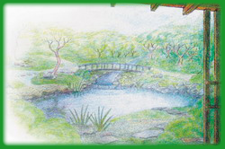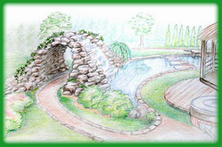
В современном мире, где человек живет в мегаполисе, ландшафтная архитектура получила особенную популярность, и стремительно развивается день ото дня. Основной строительный материал для ландшафтных художников — это природные материалы: камни, грунт, песок, вода и растения. Из этих материалов они и создают свои творения — гармонично сочетая то, что дала нам природа, с произведениями искусства, созданными руками человека.
Пейзажным садам свойственна вольность и иерархичность в одночасье. Представители растительного мира, следуя основным тенденциям стиля, располагаются ярусами по упрощенной схеме: деревья, подлесок, кустарники, цветы и газон - таким образом, все находится в рамках геометрии, однако в пределах разумного.
…В живописном беспорядке разбросаны группы деревьев и густорастущих кустарников, гладко выстриженным ковром расстилается изумрудный газон, вольнолюбивые ручьи извиваются во всех мыслимых и немыслимых направлениях… Дорожки в пределах этого стиля, чувствуют себя не менее свободно, чем все остальные элементы садовой территории. При желании можно уклониться в сторону исторического прошлого, облагородив свой сад традиционными статуями, стилизованными под античность, гротами и беседками, фонтанами и тенистыми аллеями. Зачастую, в таких случаях, они дополняются имитациями развалин храмов и алтарей, однако опять же - очень осторожно, чтобы все гармонично вписалось в окружающий ландшафт. Не стоит забывать, что основой пейзажного стиля все-таки является максимальная приближенность к природным, натуральным истокам. Среди «одомашненного» леса прекрасно будет смотреться грот, возможно, с ручьём и композициями из влаголюбивых растений, папоротников. Культурные растения на открытых участках в основном сажают так, чтобы они походили на дикий луг. Плавные линии, чередование заросших участков и опушек, пёстрые цветники на открытых местах и, если площадь вам позволяет – пруд или озеро.
При проектировании участка, безусловно, учитываются сезонные изменения – еще одна отличительная черта пейзажного стиля. Осень, зима, весенне-летний период – вне зависимости от времени года, ваш сад будет радовать взор многообразием пейзажных композиций.
Этот, на первый взгляд, «вырванный» фрагмент из рук самой природы, на самом деле - досконально продуманный комплекс, призванный обеспечить вас местом, куда хотелось бы возвращаться снова и снова, а также возможностью погрузиться в приятную негу на лоне живой природы, буквально переступив через порог своего дома.
После такого вступления хочется дать установку на то, что сотворить искусственно живую природу, даже в трехмерном пространстве никому еще не удавалось. «Природа есть храм, а человек в нем работник», вот от этой истины мы и будем отталкиваться.
Что коллекция программы может нам предложить? Какие изменения в ландшафте мы можем сотворить «рукотворно»? Какими пейзажными зарисовками мы сможем «оживить» наш «исторический пейзаж». Поскольку временные и хозяйственные, культурные и общественные условия исходят из особенностей существования крестьянского хозяйства, то и место поселения должно соответствовать условиям выбора человеком окружающей среды. Пейзаж это лес, река, озеро, болото, поле, околица, луг…, а ландшафт, это то, что человек приспосабливает под себя, искусственно, рукотворно, изменяя – постройки, поскотины, межи, мостки, мосты, часовни и храмы, ограды и заборы, предметы быта, транспорт, погосты....
Наши предки селились там, где подсказывала им интуиция самосохранения – в лесах, около рек, на «опольях», что и определяло условия их занятий, образа жизни, быта, выживания в сложных климатических условиях.
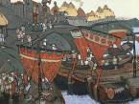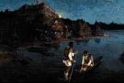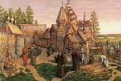
http://art-rus.narod.ru/gal2/1_1_z6-16.htm
http://art-rus.narod.ru/gal2/1_1_z6-12.htm
http://my.mail.ru/community/politik-monarhiy/237E105999B1BA5E.html

А что может предложить нам коллекция программы: траву, фоны природных поверхностей, камни. Пожалуй и все, что есть в бесплатной версии программы. Но эти конструкционные детали можно изменять, используя изменения размеров, цветов, контуров. И тем самым создавать многообразие ландшафтного дизайна.
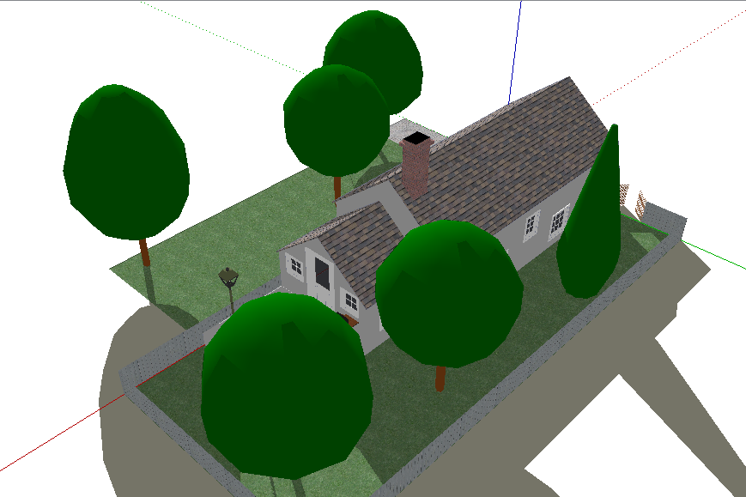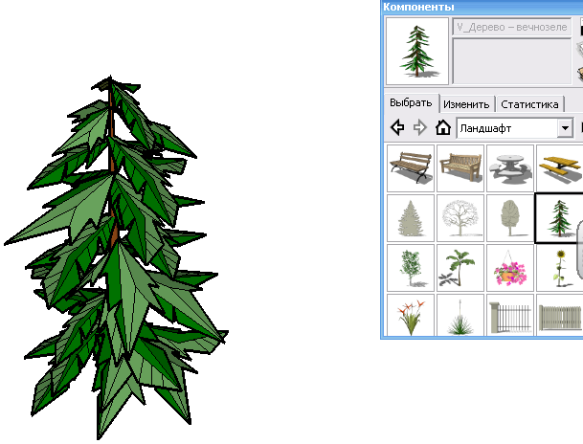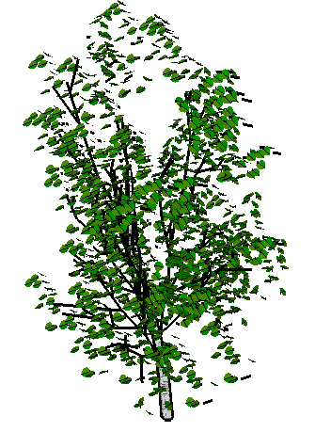

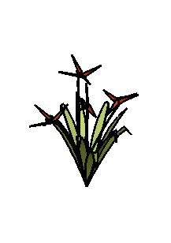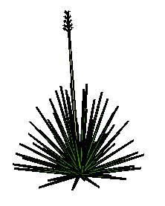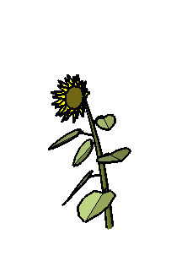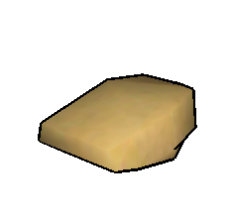
Из камня можно сделать много инкорнаций: мостовую, замощенное место, каменную кладку, скальные отложения, холм, и что еще подскажет фантазия. Например, 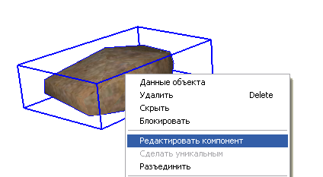 «ВЫДЕЛИТЬ-РЕДАКТИРОВАТЬ КОМПОНЕНТ-МАТЕРИАЛЫ-в другой цвет».

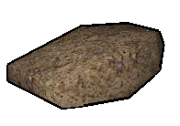 изменить форму через «ВЫДЕЛИТЬ- МАСШТАБИРОВАТЬ» 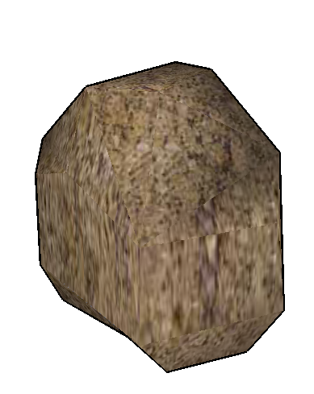 Создать сложную поверхность 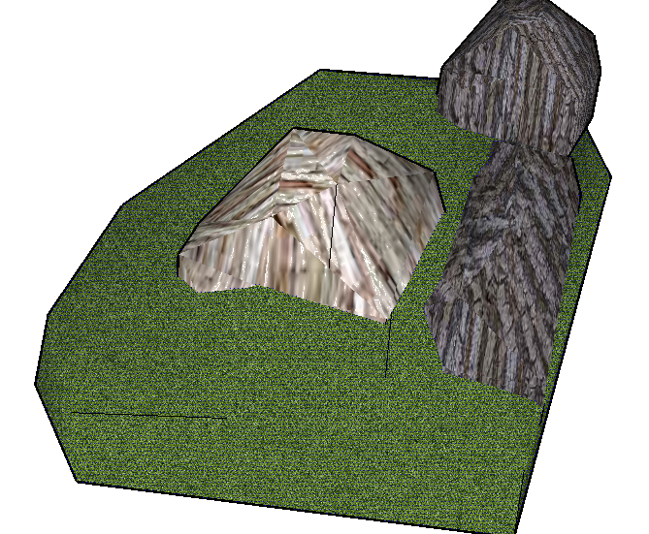Добавить растительность, деревья, сформировать водоем. 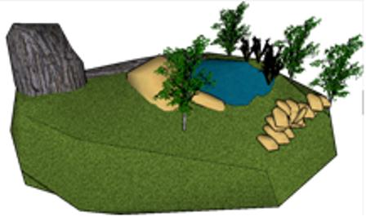Все это можно сделать, используя тот минимум ландшафтных конструкций, которые предлагает нам бесплатная версия программы.
Следующую возможность формирования ландшафтной среды можно реконструировать, используя возможные разницы в высотах поверхности. Например, река: Вода и природная среда (зима) 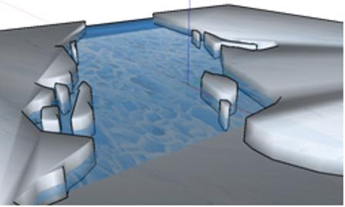
Горы и водная среда (побережье)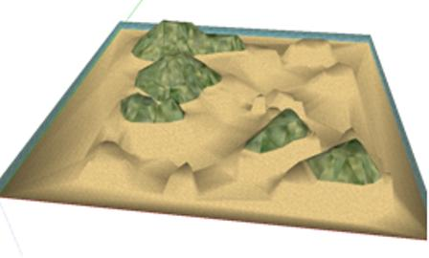

Холм, река и луг – вот этот макет мы с Вами и будем делать в качестве задания к уроку.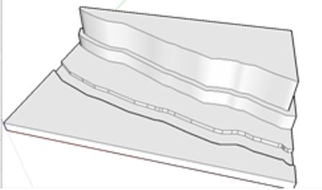 Строим макет, прямоугольник в основание, приподнимаем для придания объема, рисуем контуры русла реки, водную поверхность утапливаем, рисуем холм, приподнимаем над равниной. Формируем приоритет высоты холма над равниной. 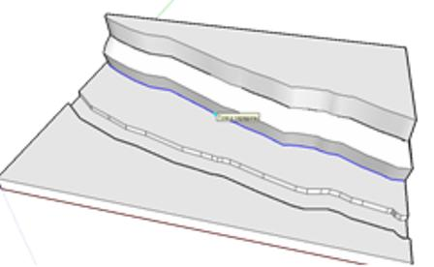Через функцию «ПЕРЕМЕСТИТЬ/КОПИРОВАТЬ волнистую, извилистую линию «ступени» холма тянем вверх, сглаживая рельеф. 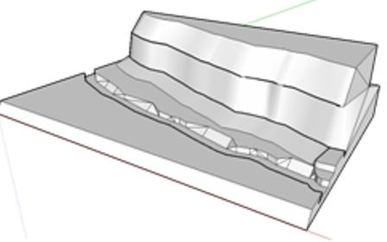Как только наш рельеф можно считать сформированным, его следует окрасить и сгладить линии. 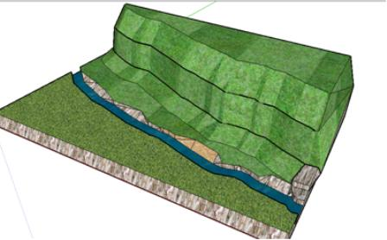И завершаем построение ландшафтной конструкции водружением на вершину холма строения.
Вот что может получиться. 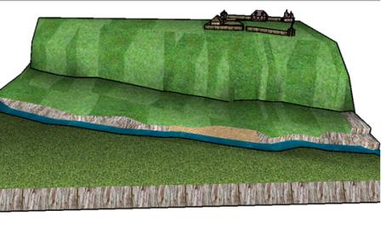
Лодки рыбаков, пристань, парусный корабль, стога на лугу и все, что может подсказать ваша фантазия, разместите сами. Если появятся вопросы по тому - как сделать что – либо определенное Вами, но Вы не знаете как, обращайтесь, по большему количеству заявок я включу реконструкцию этой модели в число наших уроков.
Ссылки на рисунки, использованные в нашей работе:

http://gardenin.ru/peyzazhnyiy-stil.html
http://art-rus.narod.ru/main.html
http://art-rus.narod.ru/gal2/1_1_z6-16.htm
http://art-rus.narod.ru/gal2/1_1_z6-12.htm
http://my.mail.ru/community/politik-monarhiy/237E105999B1BA5E.html

Желаю успехов в «сотворении» тверди земной. Ваш преподаватель, Андрей Валентинович Фищев.

